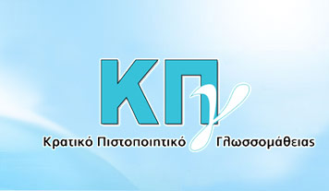
Κοζάνη, 17/12/2019

ΔΕΛΤΙΟ ΤΥΠΟΥ

Από τη Διεύθυνση Δευτεροβάθμιας Εκπαίδευσης Νομού Κοζάνης, ανακοινώνεται ότι τα πιστοποιητικά των επιτυχόντων στις εξετάσεις περιόδου Μαΐου 2019 του Κρατικού Πιστοποιητικού Γλωσσομάθειας, βρίσκονται στη Δ/νση Β/θμιας Εκπ/σης Κοζάνης, Διοικητήριο 4ος όροφος, Γραφείο 30 και μπορούν να παραλαμβάνονται από 08:00 έως 14:30, καθημερινά από Δευτέρα ως Παρασκευή από τους ενδιαφερόμενους αυτοπροσώπως ή μέσω των κηδεμόνων τους έχοντας μαζί τους την αστυνομική τους ταυτότητα Μπορούν επίσης να παραλαμβάνονται από άτομα εξουσιοδοτημένα με υπεύθυνη δήλωση, θεωρημένη για το γνήσιο της υπογραφής ως ορίζει ο νόμος.

Από τη Διεύθυνση
Β/θμιας Εκπ/σης Κοζάνης

